Конспект урока по окружающему миру
Тема: «Куликовская битва»
Тип урока: изучение нового материала.
Цель урока: 1. Сформировать представления учащихся о подвигах защитников Руси.
2. Познакомить с деятельностью князя Дмитрия Ивановича.
3. Развивать умение учащихся работать с исторической картой.
4. Развивать интерес к истории.
Планируемые результаты:
личностные:
- развивают устную речь;
- развивают умение формулировать свои мысли;
- воспитывают любовь к Родине.
метапредметные:
- умение применять и сохранять цели и задачи учебной деятельности;
- умение контролировать и оценивать свои учебные действия на основе выработанных критериев в соответствии с поставленной задачей и условиями её реализации;
- овладение базовыми предметными и межпредметными понятиями.
предметные:
- Формируют представление о возникновении славянской азбуки, истории появления письменности на Руси, летописях как исторических документах.
Оборудование: учебник; Рабочая тетрадь; презентация; историческая карта, иллюстрации с изображением вооружения русских воинов, карта-схема расположения русских полков перед боем.

Фотография доски

Этап урока | Хронометраж | Содержание | Деятельность учителя | Деятельность учеников | УУД
Орг. момент | 1 мин. | Летописцы в толстых книгах  Записали в этот год:  «Нет над нами больше ига,  Сбросил иго наш народ!»  Славно поле Куликово,  Наше войско вышло к Дону.  Много войн и много бед,  Много радостных побед! | Словесный: слово учителя. | Проверяют готовность к уроку. | Л: принятие образа хорошего ученика.
Повторение  ранее  изученного. | 5 мин. | Учитель проводит опрос учащихся:  – Что свидетельствует о возрождении Северо-Восточной Руси?  – Чем известен в истории Иван Калита?  – Расскажите о Москве времен Ивана Калиты.  Далее учитель проводит дидактическую игру «Найди свою пару». Учащиеся с помощью стрелок устанавливают связь слов 1-го и 2-го столбика:  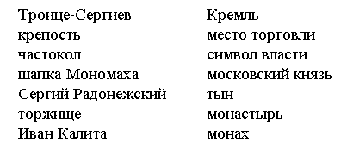  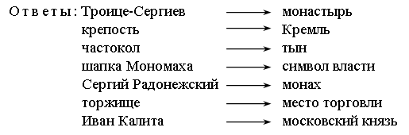 | Практический: задания  на карточках  Словесный: задает вопросы | Работают индивидуально с карточками.  Отвечают на вопросы. | П: строят речевое высказывание  Р: принимают и сохраняют учебную задачу
Мотивационный | 5 мин. | Сегодня на уроке мы окажемся на Куликовом поле с князем Дмитрием Донским и его войском.  На доске и в тетрадях тема: «Куликовская битва». | Словесный: беседа; |  | П: строят речевое высказывание  М: высказывание, обоснование своей точки зрения, ориентация в своей системе знаний.
Решение частных задач | 15 мин. | Учитель. Сегодня мы узнаем, как впервые, спустя 140 лет, Русь нанесла монголо-татарам сокрушительный удар. Это произошло при внуке Ивана Калиты – Дмитрии Ивановиче.  При нем Московское княжество укрепилось и возвысилось над другими княжествами. Пытались было соперничать с Дмитрием Ивановичем князья Суздальский и Тверской, но в конце концов признали верх и силу московского князя и стали действовать с ним заодно. Дмитрий Иванович возвел надежный Кремль из белого камня вместо дубового. В 1365 году в один из засушливых дней случился пожар. Москва вся сгорела, в том числе и деревянные стены Кремля. Дмитрий Иванович возвел стены Кремля из белого камня. Толщина стен была 2–3 метра. С тех пор прозвали Москву белокаменной.  Между тем со времен похода хана Батыя на Русь зависимость ее от Золотой Орды ослабла. Князья к хану ездили редко, дань выплачивали нерегулярно.  Орда в это время ослабела и распалась на части. Так же, как между русскими князьями, между ханами начались смуты и распри. После долгих смут в Золотой Орде овладел властью воевода Мамай. Сердился он на Дмитрия Ивановича, московского князя, что тот не обращал особого внимания на его требования, не хотел платить ему той дани, которую платили прежде московские князья ханам.  К тому же в это время в Нижнем Новгороде была избита татарская дружина, творившая всякие насилия. Убит был и ханский посол. Никто не поехал в Золотую Орду на поклон за милостью.  Мамай пришел в ярость. И задумал нагнать на русских такого страха, чтобы навсегда отбить у них охоту противиться ханской воле. Он понял, что иначе владычеству татар придет конец. Стал собирать Мамай огромное войско. Он хотел повторить времена Батыя, разгромить Русь.  Московский князь Дмитрий Иванович хорошо понимал, что для успешной борьбы с монголо-татарами все русские княжества должны объединить свои силы. Князь Дмитрий разослал по всей Русской земле скорых гонцов со своими грамотами. За 30 дней собралось такое войско, какое еще никогда не собиралось на Руси. Тут были дружины почти всех русских князей, а также ополчения разных городов. Главные дружинники явились во всеоружии.  Заранее подготовленный ученик рассказывает о вооружении русских дружин. Учитель демонстрирует иллюстрации с изображением доспехов оружия.  Ученик. Вооружение того времени было очень тяжелое, с головы до ног воины были покрыты доспехами из меди и железа. На тело надевали разного рода броню: кольчуги, панцири и др. Чаще всего использовали кольчуги – рубахи до колен, составленные из плотно сплетенных мелких железных колец. Кроме кольчатых доспехов, употреблялись еще дощатые кафтаны или одни только нагрудники из сукна или бархата, с нашитыми на них маленькими железными или медными дощечками. Для защиты ног многие надевали также кольчужные панталоны. На голове носили разного рода шлемы. Для защиты лица от сабельных ударов к шлему приделывалось забрало. У некоторых шлемов сзади прикреплялась кольчужная сетка для прикрытия ушей, шеи и плеч. Однообразия в вооружении не было, всякий имел доспехи по своему желанию и по своему достатку. Главным наступательным оружием были копья и стрелы, они были у каждого воина. Стрелы держали в колчане и носили его всегда на правой стороне пристегнутым к поясу, а слева – лук в особом чехле – налуче. Колчан и налуч делались из кожи или сафьяна и украшались шитьем и драгоценными камнями. Кроме стрел и копий употреблялись мечи, кинжалы, ножи, сабли, топоры.  Учитель предлагает прочитать текст на с. 70 учебника.  И поля цветут,  И леса шумят,  И лежат в земле  Груды золота.  И во всех концах  Света белого  Про тебя идет  Слава громкая.  И уж есть за что,  Русь могучая,  Полюбить тебя,  Назвать матерью.  И. С. Никитин | Словесный:  рассказ | Слушают.  Читают.  Отвечают на вопросы. | П: осмысленно слушают
Физ.мин. | 2 мин. | -Я вижу, вы устали давайте взбодримся. Мы с вами сейчас встанем и немного разомнёмся. Сейчас я вам покажу движения физ. минутки, а вы должны сначала внимательно посмотреть. А затем выполнять вместе со мной. Чтоб вам было легче, слова физ. минутки вы видите на слайде.  По дорожке, по дорожке  Скачем мы на правой ножке.  И по этой же дорожке  Скачем мы на левой ножке.  По тропинке побежим,  До лужайки добежим.  На лужайке, на лужайке  Мы попрыгаем, как зайки.  Стоп. Немного отдохнем  И домой пешком пойдем. | Показывает движения. | Повторяют
 | 15 мин. | Учитель. На битву князя благословил Сергий Радонежский – основатель Троицкого монастыря под Москвой. Он дал Дмитрию двух монахов своего монастыря, прославленных на Руси воинов – Пересвета и Ослябю.  Князь Дмитрий стремительно повел свою рать на юг – навстречу монгольскому правителю Мамаю. Сошлись войска на Куликовом поле, там, где река Непрядва впадает в Дон. Наступило утро 8 сентября 1380 года. Скрытая густым туманом отборная русская рать под командованием князя Владимира Андреевича Серпуховского и воеводы Дмитрия Боброка-Волынца засела в лесу в засаде, а остальные силы русских, состоявшие из передового и большого полков, выстроились на Куликовом поле. Когда туман рассеялся, русское и ордынское войска стали сближаться и вскоре встали друг против друга.  Существует легенда, что сражение началось с поединка двух воинов-богатырей. Из вражеских рядов выехал на могучем коне телохранитель Мамая – Челубей. Потрясая копьем, он громовым голосом вызвал на поединок любого русского воина, который не побоится помериться с ним силой. Этот вызов принял богатырь Пересвет. С копьем наперевес мчались всадники друг на друга и сшиблись на всем скаку. Кони их едва устояли, а оба воина насмерть поразили друг друга.  И тут же русские и ордынские полки сошлись в кровавой схватке. Стрелы падали дождем, копья ломались, как солома, молниями сверкали на солнце мечи. Ордынцы всей своей силой стали наступать на передовой полк. Все меньше и меньше воинов оставалось в этом полку. Им на помощь двинулся большой полк. Теснят ордынцы русских, того и гляди, их окружат. Но устоял большой полк. Тогда Мамай перенес главный удар на левый фланг. Страшен был набег ордынской конницы, и полк левой руки начал отступать. Но тут вышли из засады дружины Дмитрия Боброка и Владимира Серпуховского. Это произошло столь стремительно и внезапно, что ордынцы растерялись, русские стали их теснить, обратили в бегство и овладели их лагерем. Среди врага царила такая паника и неразбериха, что его беспорядочно отступавшая конница опрокинула и растоптала собственную пехоту.  Войско Мамая было разгромлено, победа русских – полной. Но к чувству торжества и ликования примешались горечь и скорбь по убитым. Многие славные сыны Родины полегли на Куликовом поле. Все оно обильно пропиталось кровью, а воды Дона, как потом рассказывали, три дня были красны. Со славой возвращались русские полки с Куликова поля. В погожий осенний день князь Дмитрий Иванович с войском торжественно, под колокольный звон вступил в Москву. Долгожданную победу праздновали долго и широко. Восемь дней хоронили погибших воинов.  С победой у русского народа появилась крепкая надежда освободиться от власти Орды. Эту надежду люди связывали с именем Дмитрия Донского – так народ в память победы на Дону стал называть тридцатилетнего князя. Но лишь сто лет спустя после Мамаева побоища обрели русские земли полную независимость от Орды. Несмотря на поражение на Куликовом поле, враг был еще силен и многочислен. Набеги ордынцев на Русь совершались. Продолжалась и выплата дани. Но враги уже избегали мириться с Русью силами в больших сражениях.  Учитель предлагает прочитать текст с последнего абзаца с. 70 до с. 72 учебника. Найти на карте место Куликовской битвы. Рассказать по карте о передвижении русских и монголо-татарских войск.  Ученики. Русские войска вышли из Московского княжества и направились на Куликово поле. Войска монголо-татар вышли из Астраханского ханства, перешли Волгу и Дон, после битвы на Куликовом поле вернулись обратно.  IV. Закрепление изученного.  Учитель проводит беседу по вопросам:  – Кто из русских князей бросил вызов Золотой Орде?  – Что происходило в ту пору в Орде?  – Почему Мамай выступил против Руси?  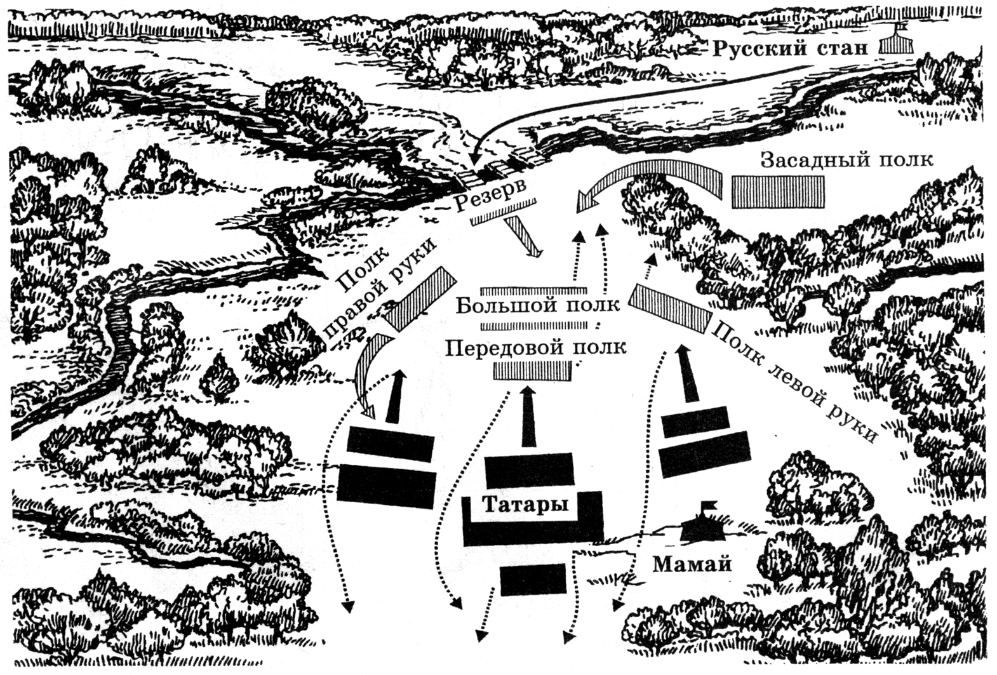  – Что предпринял Дмитрий Иванович?  – Кто благословил князя Дмитрия Ивановича на борьбу с врагом?  – Где произошла битва?  – Посмотрите внимательно на карту и попробуйте объяснить, что помогло князю Дмитрию выиграть Куликовскую битву.  – В чем проявился его талант как полководца? | Словесный:  рассказ;  беседа;  задает вопросы  Практический:  Работа с учебником  Словесный: беседа | Отвечают на вопросы.  Работают с текстом учебника. | П: строят речевое высказывание  П: осмысленно читают  П: строят рассуждения
Итог урока.  Оценивание работы учащегося | 5 мин. | По центру поставил передовой полк и большой полк, а отборная русская рать стояла в засаде.  – Как после битвы стали называть Дмитрия Ивановича?  Итог урока. Выставление оценок.  Учащиеся читают вывод на с. 74 учебника.  Домашнее задание.  С. 70–74. Ответить на вопросы «Проверь себя». Выполнить задание 2. |  | Работают с тетрадью на печатной основе. | П: строят речевое высказывание  П: строят рассуждения  П: осуществляют синтез  Р:осуществляют итоговый контроль
Рефлексия | 1 мин. | – Понравился ли вам урок? Что интересного, что нового вы узнали?  Давайте подсчитаем количество фишек, поставим оценки за урок.  Молодцы! | Оценивает ответы учащихся

